ОТЧЁТ О РЕАЛИЗАЦИИ ПРОЕКТА
01.06.2019 – 15.08.2019
Создание виртуального тура по новым пространствам ТГУ

Менеджер проекта
Елесин Сергей, программист

Томск 2019

Содержание

Краткая аннотация выполненных работ и достижение КПЭ проекта
Приложения
  - Техническое задание, схема виртуального тура.
  - Виртуальный тур в Google maps
  - Виртуальный тур на сайте ТГУ.
  - Ссылка на подсчет интерактивных элементов.
Заключение

Краткая аннотация выполненных работ и достижение КПЭ проекта
Проект был нацелен на привлечение талантливых студентов в университет и повышение привлекательности ТГУ через создание нового виртуального тура ТГУ, включая новые корпуса и пространства.
Результаты проекта по задачам
Наша инициатива заключалась в создании полноценного представленного пространства ТГУ в виртуальном туре. Мы значительно расширили географию виртуального тура, чтобы посетитель увидел максимально много университета.

В виртуальном туре появились пространства:
Общежитие «Парус» (столовая, спортзал, холл, комната, кухня, двор).
Спортивный корпус ТГУ - (спортзал, бассейн, тренажеры).
Главный корпус - (Холл, Галерея в главном, профессорская галерея, ЦК, конференц-зал, университетская роща).
ИЭМ - (конференц-зал, холл, библиотека, аудитории).
Библиотека ТГУ – (зал 24/7, профессорский зал, конференц-зал).
Лаборатории ТГУ (VR/AR, Химические лаборатории, биологическая лаборатория)
Виртуальный тур размещен на сайте ТГУ и в Google maps. Таким образом, каждый, кто захочет посмотреть фотографии университета, попадет на лучшее его представление с помощью виртуального тура.

Результаты проекта по задачам
Задача | Результат выполнения
Техническое задание. Создание схематического плана объектов для оцифровки. | Определены места съемки, создан план виртуального тура.
Создание сферических панорам. Оцифровка мест интересных для визуализации. | Произведена съемка местности.
Обработка фото. Ретушь и корректировка. | Обработаны фотографии и склеены панорамы.
Сборка тура. Соединение разрозненных точек. Создание навигации. | Создан виртуальный тур.
Загрузка на сайт tsu.ru и в Google maps. Подготовка отчета по проекту. | Интерактивная виртуальная экскурсия подготовлена для загрузки на сайт tsu.ru и передана уполномоченным университета (для последующей загрузки на сайт). Виртуальный тур размещен в Google maps. Подготовлен отчет.

В ходе решения задач было обеспечено достижение следующих запланированных КПЭ
Плановые целевые значения ключевых показателей эффективности (КПЭ) Проекта
№ п/п | Наименование КПЭ Проекта | Ед. изм. | Целевое значение КПЭ | Фактическое значение КПЭ | Комментарий
1 | Разработка схемы виртуального тура | Кол-во | 1 схема | 1 схема
2 | Съемка и обработка панорам | Кол-во | 80 панорам | 82 панорамы
3 | Создание интерактивных элементов тура | Кол-во | 30 информационных описаний | 316 информационных описаний | Это переходы с карты и на карту, точки переходов между панорамами, информационные плашки, ссылки на сайты, видео
4 | Просмотры на сайте tsu.ru и Google maps | Кол-во | Более 3000 просмотров | 68692 просмотров | с 23 октября по 12 ноября - 50 просмотров сайт ТГУ  c 10.08.19 в Google maps 68 642 просмотра

Приложение 1.1.
Техническое задание, схема виртуального тура
https://drive.google.com/open?id=1k4liz-NnezakXZl2ohFdX2uo-Y9VM6Qi

Приложение 1.2.

Виртуальный тур в Google maps
https://www.google.com/maps/contrib/116199321541766533649/photos/@56.4694917,84.9478675,17z/data=!4m3!8m2!3m1!1e1?hl=ru-KG

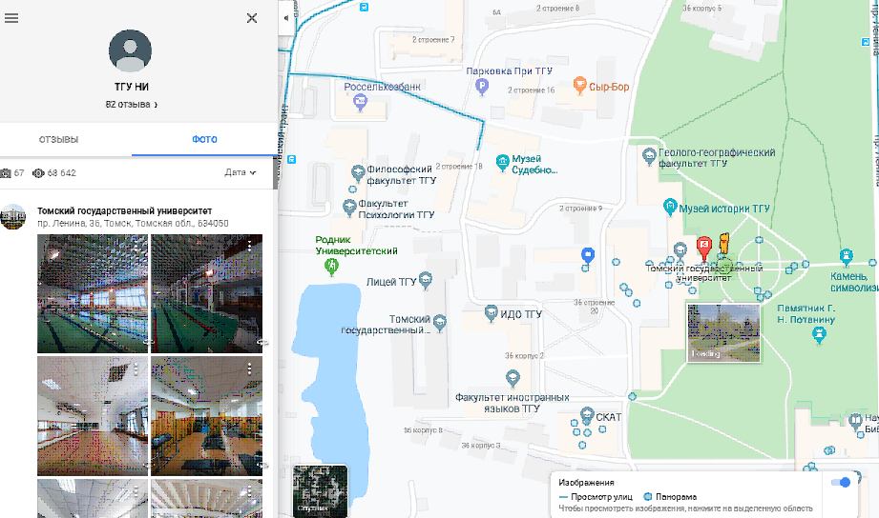

Приложение 1.3.

Виртуальный тур на сайте ТГУ
http://abiturient.tsu.ru/tour/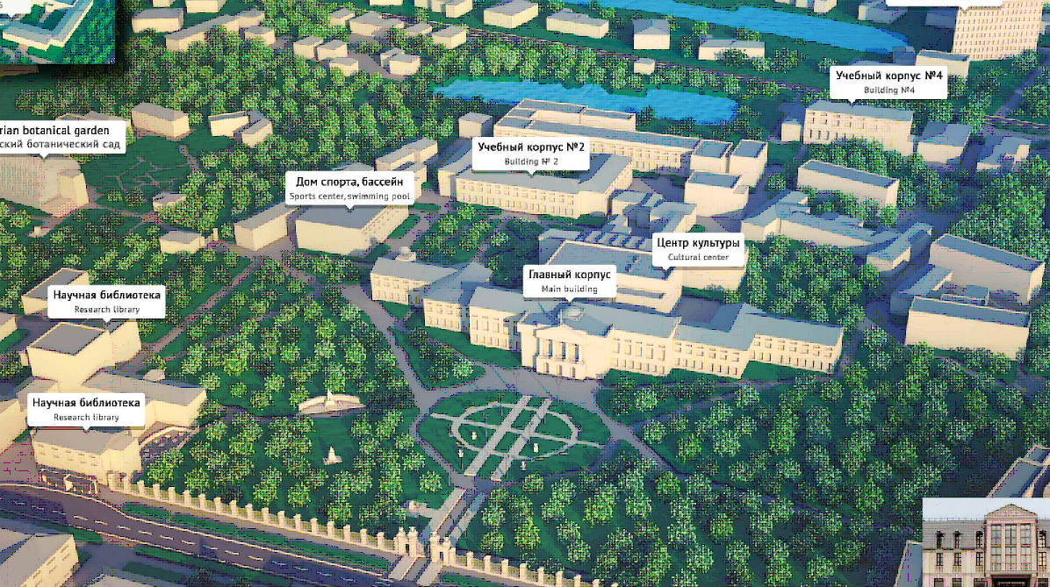

Приложение 1.5.
Ссылка на подсчет интерактивных элементов.
https://drive.google.com/file/d/1C6kbyMaZeJsc21LWXnh0bXEnE-zhHkrt/view?usp=sharing

Заключение
Виртуальный тур дал возможность студентам, абитуриентам, и просто пользователям интернета дистанционно изучить пространства ТГУ. Это позволяет использовать данный формат в качестве рекламного средства для привлечения абитуриентов, партнеров, сотрудников.
С помощью современных технологий создания тура мы показали университет и его помещения такими же красивыми, какие они есть и надеемся это облегчит путь абитуриента при выборе университета.
Результаты проекта предоставляют много возможностей для его развития, например, уже к концу года появился запрос о переводе виртуального тура на английский язык. Также пользователям интересно увеличение количества панорам в виртуальном туре.

